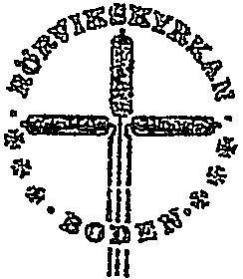
Dagordning
Vid årsmöte för EFS Rörvikskyrkan 2026-03-29

- Årsmötet öppnas
- Val av mötespresidium
a) ordförande
b) sekreterare
- Godkännande av kallelsen
- Val av två justerare/rösträknare
- Verksamhetsberättelse
- Kassaredogörelse
- Revisionsberättelse
- Ansvarsfrihet för styrelse och kassör
- Verksamhetsplan
- Budget 2026
- Stadgeenliga val
a) två styrelseledamöter för två år
b) två suppleanter för ett år
c) två revisorer
d) valberedningskommitté
- Övriga val
a) Tre ombud till EFS rikskonferens
b) Tre ombud till EFS norrbottensregions mötesplats
c) Missionsombud
d) Resurspersoner för Sensus två personer
- Information
- Övriga frågor
a)
b)
c)
- Avslutning

